MEGHÍVÓ

az Eötvös Loránd Tudományegyetem Bárczi Gusztáv Gyógypedagógiai Kar
Doktori Konferenciájára
Időpont: 2024. június 11. 10.00 óra
„A” ép. II. emelet 202-es terem

PROGRAM
10.00 | Megnyitó  Dr.habil. Perlusz Andrea dékánhelyettes
10.05 | Horváth Endre Drs., ELTE PPK NDI Gyógypedagógia program  " „SMETRY módszerfejlesztés – A tanári ráhangoltság társas kapcsolati dimenziójának vizsgálata a köznevelésben”  Felkért hozzászóló: Dr. Virányi Anita, egyetemi adjunktus
10.25 | Diszkusszió
10.40 | Gyöngyösi Katalin Drs., ELTE PPK NDI Gyógypedagógia program  „Fogyatékosság és hajléktalanság mintázatai - a gyógypedagógia kliensei a hajléktalanellátásban”  Felkért hozzászólók: Bányai Borbála egyetemi adjunktus, Balog Gyula tapasztalati szakértő
11.00 | Diszkusszió
11.15 | Ardai Evelyn Drs., ELTE PPK NDI Gyógypedagógia program  „Mozgástanulás tervezett terápiás folyamatban”  Felkért hozzászóló: dr. Márkus Eszter dékánhelyettes, egyetemi docens
11.35 | Diszkusszió
11.50 | Nicole Kasbary doktorjelölt, ELTE PPK NDI Andragógia Doktori Program  „The advantage of ’A’ in STEAM Education: exploring secondary teachers’ and students’ perspectives in Hungary and Palestine”
12.10 | Bergmann Krisztina ELTE BGGYK Könyvtárigazgató  Hol publikáljak? Mire figyeljünk a publikáció tervezésekor
12.40 | A konferencia zárása  Dr. habil. Perlusz Andrea dékánhelyettes
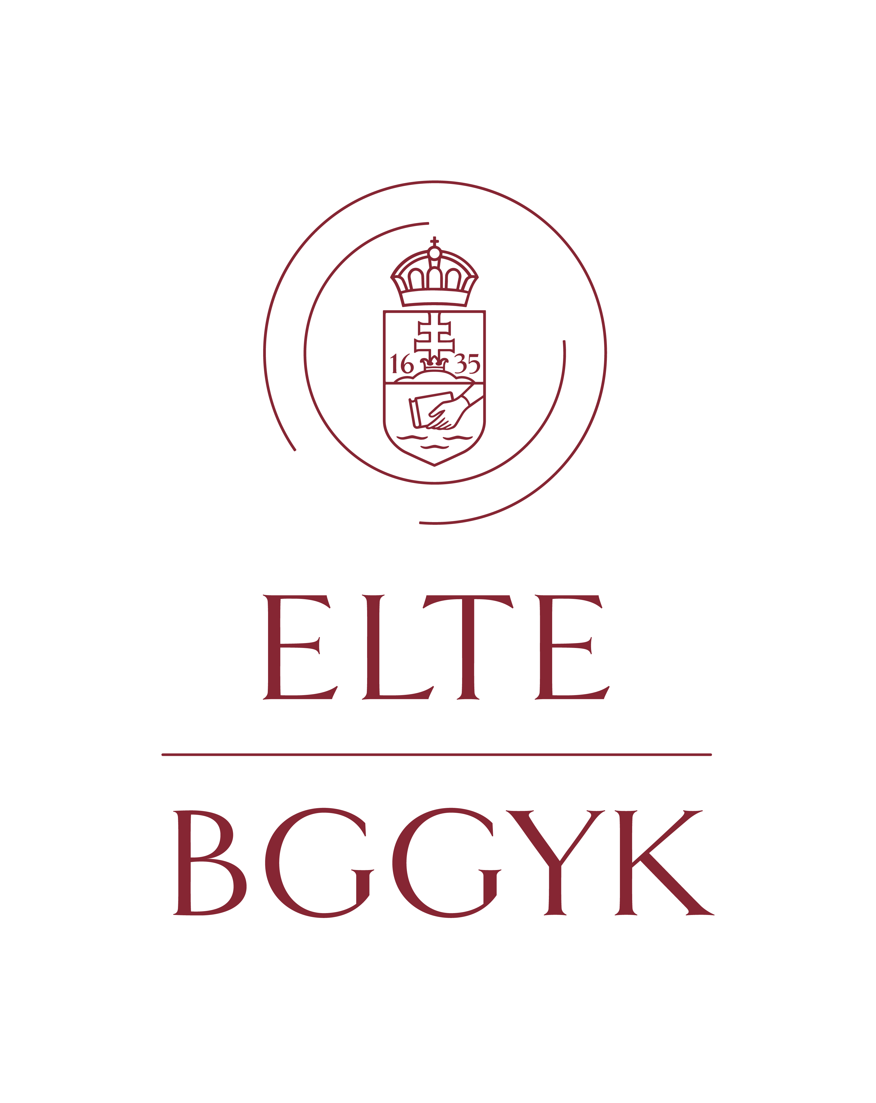
A felkért hozzászólók mellett számítunk minden résztvevő kérdéseire, javaslataira és
kommentárjaira, kérdésekre minden előadás után, közvetlenül is lehetőség lesz.

